主题六：拥抱冬天
2024年12月23日—— 1月16日（四周）
主题负责人：蒋林晶、曹钰祺、孙丹、徐萍
- 主题分析
1.主题来源
随着北风呼啸，气温的下降，寒冷的冬天已经来到了我们的身边。冬天是蕴藏与孕育的季节，既是万物的终结，也是精彩生命的起始。冬天对孩子们来说也是一份特殊的新年礼物，孩子们会因为冰雪的出现而欣喜不已，虽然冷冽的北风、飘落的雪花让人们都裹紧了身上的衣服，孩子们也都穿上了厚厚的棉袄，但是寒冷不会阻挡孩子探索发现的脚步。早晨，有时孩子们哈一口气，就会好奇地问：“咦？这是怎么回事呢？”有时又会围在幼儿园的草地上欣赏那银白的浓霜，趴在窗台边在充满水汽的窗户上写字画画，有时沐浴在冬日的阳光下相互比拼看谁跳绳跳得最多……冬天里，雪花就像是冬爷爷送来的圣洁的、美妙的礼物，总能给孩子带来惊喜、带来快乐，孩子们可以打雪仗、堆雪人；冬天里，新年来到了，孩子们可以穿新衣、戴新帽、放鞭炮……带领幼儿走进冬天、拥抱冬天更是进一步探索大自然的奥秘。
2.幼儿经验分析
通过平时的谈话以及调查表发现：有86%的幼儿发现了冬天自然变化的秘密，如树叶凋零、小草上出现亮晶晶的白霜等；32%的幼儿想要了解冬天动植物的过冬方式；61%的幼儿对冬天的运动感兴趣......为了让孩子们能更生动直观地充分感知冬天的主要特征，了解人们在冬天的活动以及冬天里比较重要的节日——元旦、春节，我们预设了主题活动《拥抱冬天》，鼓励孩子们探索、发现冬天，积极参加户外体育活动，感受冬天带给我们的美好与快乐。

二、主题目标
1.用多种方式感知冬天的主要特征，了解动植物在冬天的变化及人们在冬天的生活，知道冬天防冷的多种方法。
2.了解冬天各种各样的活动，体验冬天给人们带来的快乐。
3.积极参与各类运动，提升动作协调性和合作运动的能力，学会基本的运动自我保护方法。
4.体验庆祝新年的快乐，懂得过了新年就会长大一岁，萌发在新的一年学习新本领、取得新进步的美好心愿。
5.抒发热爱大自然、热爱生活的积极情感，增强不怕寒冷、克服困难，坚持体育锻炼的意志品质。

三、主题网络图：
拥抱冬天

冬天的运动
冬天的动植物
冬天的自然现象
冬天的节日

冰
雪
滑雪
跳绳
春节
元旦
过冬方式
植物变化

（二）开展后线索图

四、主题资源
（一）园内资源：
1.绘本资源：投放关于冬天的绘本图书，如《冬眠旅馆》、《什么时候才下雪》、《四季变化的冬》等。
2.自然资源：园内种植园、班级自然角动植物的变化
（二）园外资源：
1.社区资源：用照片、绘画等多样化的方式，设计寻找冬天的记录表，鼓励幼儿尝试自己去周边环境寻找冬天的足迹，如新景运动公园、高铁生态公园、新龙生态林等地，引导幼儿用表征方式进行正确记录。
2.家长资源：
（1）家长带着孩子一起收集有关冬天的各种信息与资料。
（2）鼓励孩子走进大自然，观察动植物在冬天的变化，并通过各种渠道了解动植物是怎样过冬的。
（3）家长配合孩子收集雪景图片及雪地里的一些活动图片。
3.节气、节日资源：
春节、元旦、腊八、冬至、大小寒等冬天的节日节气

五、焦点活动：
活动类型 |  | 资源 | 活动 | 经验
日常活动 |  | 1.幼儿园内外各类动植物。 | 寻找冬天 | 能观察冬天的变化与特征。
 |  | 2.幼儿在冬天里活动的照片。 | 我眼中的冬天
区域活动 | 美工区 | 1.太空泥、各种各样的纸和笔，如皱纹纸、色粉纸、透明塑封纸等，水粉、蜡笔、勾线笔等。  2.雪人、小动物等支架性图片。 | 1.冬日运动 | 用绘画的方法大胆表现冬天运动的场景。
 |  |  | 2.动物过冬 | 用多种材料表现冬天的动植物等。
 |  |  | 3.小雪人
 | 建构区 | 1.单元积木、雪花片等搭建材料。  2.冬天的动植物图片。  3.辅助材料：美工区的作品等。 | 1.冬天里的植物  2.冬天里的动物  3.冬天的人们 | 能综合运用单元积木及相关材料搭建出冬天的场景，体验建构的乐趣。
 | 图书区 | 1.关于冬天的绘本等。  2.自制关于冬天的相关故事。 | 1.自制冬天的故事  2.冬日来信 | 1.能够根据连续画面提供的信息，大致说出故事的情节。  2.能够耐心倾听故事。  3.愿意通过多种形式进行表达表现。
 | 益智区 | 动物图片、操作底板、拼图 | 1.动物井字棋  2.动物翻翻乐  3.拼图 | 1.能够仔细观察，并记忆动物的位置  2.能够独立拼出拼图，体验拼图的乐趣。
 | 植物角 | 各种观赏类、种植类植物，动物、观察记录表等 | 1.纸上种菜  2.写生 | 仔细观察动植物的生长变化，用表征的方式进行记录
 | 科探区 | 灯泡、电线、电池、开关；  齿轮、底板、链条； | 1.灯泡亮了  2.齿轮转起来 | 1.能动手动脑探索材料，并乐在其中。  2.使用图画或其他符号进行记录。
集体活动 |  | 1.经验准备：幼儿提前完成《冬天秘密》调查表，（课前带孩子到户外运动。  2.物质准备：集体记录纸一张。 | 综合：冬天的秘密 | 1.用较连贯、清楚的语言表述冬天的主要特征，进一步加深对冬天的认识。  2.积极、大胆地与同伴交流，产生探究冬天的欲望及热爱冬天的情感。
 |  | 音乐及相关图谱。 | 音乐：冬爷爷的礼物 | - 初步学会歌曲，感受3/4拍音乐的特点及歌曲欢快喜悦的情绪，能有节奏地演唱。  2、能进一步认识冬季的特征，并学会感恩冬天爷爷送的礼物。
 |  | PPT 课件 | 语言：小雪花 | 1.欣赏、理解散文诗内容，能用语言、动作表达自己的理解。  2.感知散文诗中运用的比喻手法，感受小雪花轻盈飘落的语言美、意境美。
 |  | PPT 课件，计划纸 | 社会：快乐过寒假 | 1.知道寒假快到了，萌发要度过一个快乐、充实而有意义的假期的美好情感。  2．尝试安排假期生活，学习按计划做事，并逐步养成好习惯。
其他活动 |  | 1.《冬天的秘密》调查表。  2.寻找幼儿园外冬天的照片、视频等。 | 幼儿园外的冬天 | 能根据调查表，用完整的语言表达自己对于冬天的发现。
 |  | 各类适宜冬天生长的动植物。 | 照顾动植物 | 乐意观察动植物的生长过程，感受动植物的变化。

六、环境创设
（一）主题环境
美工区让幼儿通过绘画和泥塑各种动态人物的形象。剪纸艺术：孩子用所提供的蜡光纸及其他材质的纸折、剪出自己喜欢的雪花。（通过表现表达来培养孩子的动手操作能力、语言表达能力以及观察能力等，更让幼儿感受冬天的神奇、新年到来的那份愉悦。阅读区投放图画书上的内容或幼儿收集的有关冬天的材料，鼓励孩子能用完整的语言清楚连贯的讲述图片内容，大胆发表个人见解。益智区投放运动棋，把幼儿喜爱的冬天户外运动图片粘贴在地面棋上。
- 布置主题环境，鼓励幼儿一起参与布置布置冬天滑雪场的场景，引导幼儿用马克笔、颜料这些绘画工具，选择自己觉得适合的角度绘画自己看到的冬天。
- 尝试以小组合作的形式，用马克笔、宣纸、颜料笔这些作画工具，用渲染的绘画技巧来绘画冬天的树木，同时运用剪纸的方式剪出冬天的雪花，我们组织幼儿商讨选择合适的位置悬挂在教室上方进行展示。
- 图书区投放有关冬天的书籍，引导幼儿讲述有关冬天的故事；建构区建构冬日公园等，在美工区投放彩纸、蛋托太空泥、颜料等多种材料，供幼儿制作滑雪的人们、冬眠动物、冬日雪景等。
（二）区域游戏环境：
区域名称 | 游戏内容 | 核心经验 | 游戏材料 | 预设玩法 | 指导要点 | 游戏照片
益智区 | 火眼金睛 | 幼儿能按照操作卡进行摆放，观察图形的遮挡以及方位 | 底板一个、各种颜色和大小的 图形卡若干、挑战卡一套 | 单人游戏，自主选择想要挑战的关卡，根据图示选择需要用到的图形，通过旋转、翻转、先后放置的不同顺序，组合成题卡上的图案。 | 引导幼儿关注图形的颜色、大小、前后等。 | 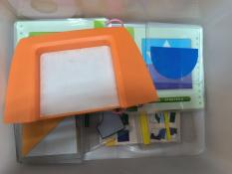
 | 帽子棋 | 幼儿能理解生活中常见的数字符号。 | 帽子棋、底板 | 1.卡片插上，帽子随意、全部放在圆形底板上。  2.每位玩家同时扔2个筛子，扔到什么颜色就拿开对应颜色的帽子，如果不同数字就盖上帽子，相同数字就拿开帽子。  3.谁打开底板上的相同数字多，谁就获胜。 | 提升幼儿的记忆力和正确认识数字符号的能力。 | 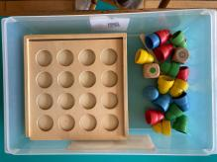
 | 兔子陷阱 | 幼儿学习方位语言描述简单的路径 | 兔子玩偶、萝卜玩偶、路线图、地盘 | 每位玩家拥有同一颜色的角色，交替翻牌走相应的步数。翻到萝卜牌可旋转一次萝卜，可能安然无恙可能掉进陷阱。最先封顶占据萝卜即为胜利。 | 创设游戏情景。支持幼儿以自身为主体区分左右。 | 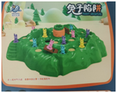
 | 立体四子棋 | 幼儿能按照规则进行游戏。 | 红、蓝两色棋子，竖式棋盘 | 2个幼儿各执一种颜色棋子下棋，棋子横着、竖着、斜着4颗连在一起就获胜。 | 引导幼儿理解四子棋的游戏规则，学会观察棋子，知道要观察他人的棋路或堵或自己下。 | 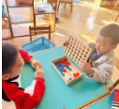
 | 超市购物 | 幼儿熟悉“+” “-”“=”符号和加减运算，初步理解算式的意义。 | 物品图卡、购物车图卡、钱币、价格表 | 幼儿根据购物车内对应物品的价格进行结算 | 引导幼儿通过购物的情景认识钱币以及学习加法 | 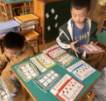
语言区 | 绘本：《冬眠旅馆  》《雪孩子》 | 1.幼儿能专注地阅读。  2.幼儿能根据故事的基本情节或图书画面的线索猜想故事发展。 | 绘本 | 玩法：绘本阅读、绘本演绎 | 引导幼儿联系生活实际展开创意想象。 | 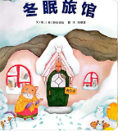
 | 自制图书 | 幼儿喜欢和他人一起讨论故事的内容，并说出自己的看法。 | 纸、彩色铅笔、订书机等。 | 玩法：幼儿利用我知道的秋天作为元素，分享自己的发现。 | 观察幼儿是否愿意用图画和文字表现事物或故事，且书写姿势正确。 | 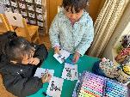
 | 冬日来信 | 培养幼儿前书写能力 | 彩纸、白纸 | 玩法：用表征方式记录自己想要表达的内容 | 观察幼儿是否能用图画和文字表现事物 | 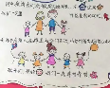
科探区 | 小灯泡亮起来 | 幼儿主动探索力、光、电等常见物理现象及其产生的条件或影响因素。 | 灯泡、电池、导线、开关 | 1.幼儿将灯泡、电池和导线连起来。  2.观察灯泡的发光情况。 | 引导幼儿将灯泡、导线、电池、开关进行串联。 | 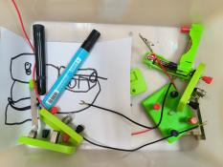
 | 齿轮转动 | 幼儿能比较两种或者多种生物的相同点与不同点。  幼儿能感知物体的多种运动方式，发现影响运动变化的因素和条件。 | 大小不同的齿轮若干、底板、链条、贴纸、记录纸 | 玩法：组装齿轮，探索如何使两个或多个齿轮转动。 | 引导幼儿根据自己的观察及实验结果，探寻齿轮转动的方法，齿轮方向变化以及图案 | 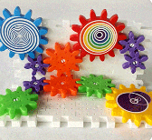
 | 测量豆苗 | 幼儿能繁殖、描述植物的生长周期及现象。幼儿能感受物体结构与功能之间的关系。 | 秋天的树叶，各种测量工具（回形针、木棒、纽扣等）、记录纸 | 玩法：选择工具进行测量并记录使用材料的数量。 | 引导幼儿能根据不同的材料测量并记录不同树叶的大小。 | 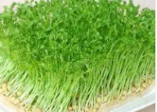
 | 纸杯投影 | 幼儿能正确使用简单的工具，并能按流程进行操作。  幼儿能用准确、有效的语言表达和交流自己在科学活动中的做法、想法和发现。  幼儿能用数宇、图画、图表或符号记录自己的发现。 | 纸杯、手电筒、透明胶带、勾线笔、剪刀 | 玩法：  1.剪刀将纸杯底部剪开  2.透明胶带粘贴底部  3.勾线笔画出自己喜欢的图案  4.手电筒照射  5.通过变换手电筒与纸杯的距离观察图案的变化  6.记录操作过程和结果 | 提供适宜的工具和材料，供幼儿自主选择，持续探究。 | 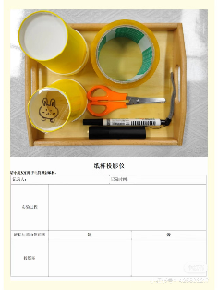
美工区 | 绘画：  冬眠旅馆  冬天 | 幼儿能用流畅的线条变现事物和情景，且主题突出、布局合理。 | ①材料：绘画工具、纸。  ②支持性环境：  教室的照片，布局图、作品展示吊饰。 | 玩法：画一画你看到的丰收景象。 | 引导幼儿绘画主体突出，布局合理。  生生互动，发现别人作品中的亮点。 | 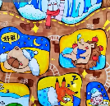
 | 扭扭棒手工：  雪花  梅花 | 幼儿手部精细动作发展。 | 扭扭棒、支持性环境 | 玩法：根据图示尝试制作各种造型的雪花 | 引导幼儿学会观察支架图，按步骤进行操作。 | 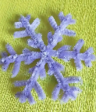
 | 泥塑手工：  雪人  运动小人  企鹅  冬眠旅馆 | 幼儿能综合运用泥塑多物体组合等方式创作复杂的立体造型和场景。 | 太空泥、蛋托、牛皮纸袋、冬眠旅馆场景 | 玩法：1.根据图示制作冬日场景  2.泥塑小动物放进冬眠场景中 | 引导幼儿看图示制作冬日的场景，泥塑雪人、各类冬眠动物等 | 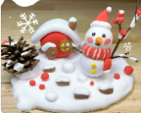  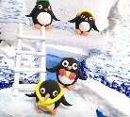  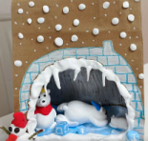
 | 自然材料类：冬天 | 幼儿能与他人合作进行艺术表现 | 材料：树枝、松果若干，胶枪。 | 玩法：利用树枝，运用连接、镶嵌、粘连等方法制作秋天的大树。 | 1.学会用树枝拼搭，加上开心果壳子制作出秋天的大树。  2.能够运用多种材料对大树进行装饰。 | 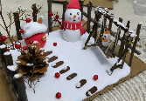
 | 剪纸：  雪花  窗花 | 幼儿能综合运用折纸、剪纸等方式创作复杂的立体造型和场景。 | 材料：剪刀、正方形纸、笔 | 玩法：利用折纸、剪纸制作雪花 | 引动幼儿按照步骤折纸再画出轮廓最后剪下来 | 
建构区 | 纸杯建构：冬天运动场 | 对建构游戏很感兴趣，体验游戏过程的快乐。 | ①材料：纸杯。  ②支持性环境：  田野图示。 | 玩法：  合作或自己搭建各种各样的房子、田野。 | 在合作建构中，能与同伴设计与计划、分享与交流。 | 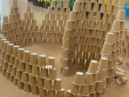
 | 雪花片  企鹅  圣诞树 | 对建构游戏很感兴趣，体验游戏过程的快乐。 | ①材料：各色的雪花片、编织插塑、建构计划表；  ②支持性环境：秋天大树照片或自画像； | 玩法：幼儿通过雪花片拼插，拼插出造型。 | 运用各种拼插技巧，动手动脑，自由地表现出冬天的动物、树，发展想象力与创造性，体验创造与成功的喜悦。 | 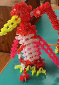
 | 地面建构  冬天公园 | 对建构游戏很感兴趣，体验游戏过程的快乐。 | ①材料：各种积木。  ②支持性环境：  建构设计图、高楼图示。 | 玩法：  1.合作或自己搭建房子。  2.结合已有经验，尝试更多搭建学校的技巧。 | 在合作建构中，能与同伴设计与计划、分享与交流。共同商讨如何搭建秋天的果园 | 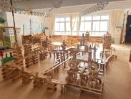
 | 万能工匠：摩天轮 | 对建构游戏很感兴趣，体验游戏过程的快乐。 | ①万能工匠一套。  ②支持性环境：  摩天轮图示。 | 玩法：  合作或自己尝试看图片搭建。 | 引导幼儿在建构中能学会看示意图。 | 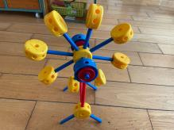

七、主题活动安排（见周计划）
八、主题实施与评价

